CentOS7 Jira安装

CentOS7 Jira安装 1

一、Jira安装（JDK+Mysql5.6+jira7.2.3） 1

1、安装JDK 1

2、mysql安装 2

1.配置yum源 2

2.安装MySQL 3

3.启动MySQL服务 3

4.开机启动 3

5.修改root本地登录密码 3

6.添加远程登录用户 5

7.配置默认编码为utf8 5

3、Jira安装 6

1.创建Jira使用的数据库 6

2.下载Jira软件，并安装 6

3.Jira破解 7

4.Jira配置及汉化 8

# 一、Jira安装（JDK+Mysql5.6+jira7.2.3）

## 1、安装JDK

**Jdk官网下地址：**

http://www.oracle.com/technetwork/java/javase/downloads/jdk8-downloads-2133151.html

/usr/local/src

**命令：**

rpm -ih jdk-8u102-linux-x64.rpm  
java -version  
javac -version

**配置环境变量：**

echo 'export JAVA_HOME=/usr/java/jdk1.8.0_102/' >>/etc/profile  
echo 'export JRE_HOME=/usr/java/jdk1.8.0_102/jre' >>/etc/profile  
echo 'PATH=$JAVA_HOME/bin:$PATH' >>/etc/profile  
tail -3 /etc/profile  
source /etc/profile

## 2、mysql安装

### 1.配置yum源

在MySQL官网中下载YUM源rpm安装包：http://dev.mysql.com/downloads/repo/yum/

# 下载mysql源安装包

wget http://dev.mysql.com/get/mysql57-community-release-el7-8.noarch.rpm

# 安装mysql源

yum localinstall mysql57-community-release-el7-8.noarch.rpm

# 检查mysql源是否安装成功

yum repolist enabled | grep "mysql.*-community.*"

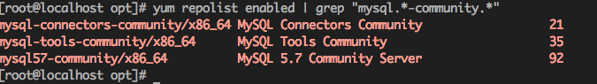

#修改mysql yum源

修改vim /etc/yum.repos.d/mysql-community.repo源，改变默认安装的mysql版本。比如要安装5.6版本，将5.7源的enabled=1改成enabled=0。然后再将5.6源的enabled=0改成enabled=1即可。改完之后的效果如下所示：

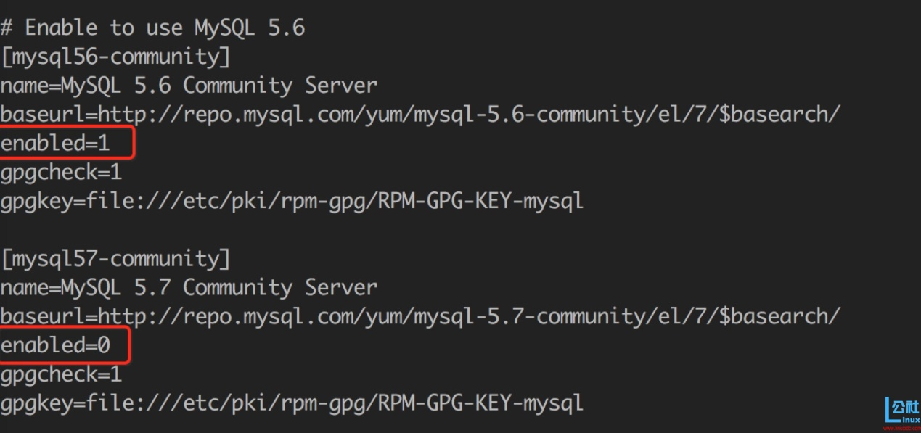

### 2.安装MySQL

yum install mysql-community-server

### 3.启动MySQL服务

systemctl start mysqld

查看MySQL的启动状态

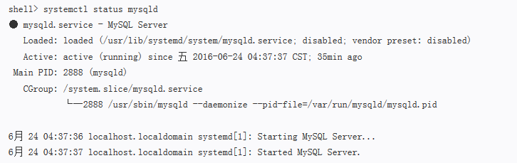

### 4.开机启动

systemctl enable mysqld

systemctl daemon-reload

### 5.修改root本地登录密码

mysql安装完成之后，在/var/log/mysqld.log文件中给root生成了一个默认密码。通过下面的方式找到root默认密码，然后登录mysql进行修改：

shell> grep 'temporary password' /var/log/mysqld.log

https://www.linuxidc.com/upload/2016_09/160918124758193.png

shell> mysql -uroot -p

mysql> ALTER USER 'root'@'localhost' IDENTIFIED BY '123456';

或者

mysql> set password for 'root'@'localhost'=password('123456');

注意：mysql5.7默认安装了密码安全检查插件（validate_password），默认密码检查策略要求密码必须包含：大小写字母、数字和特殊符号，并且长度不能少于8位。否则会提示ERROR 1819 (HY000): Your password does not satisfy the current policy requirements错误，如下图所示：

更多 通过msyql环境变量可以查看密码策略的相关信息：

show variables like '%password%';

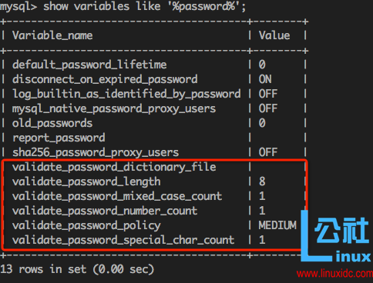

validate_password_policy：密码策略，默认为MEDIUM策略   
validate_password_dictionary_file：密码策略文件，策略为STRONG才需要   
validate_password_length：密码最少长度   
validate_password_mixed_case_count：大小写字符长度，至少1个   
validate_password_number_count ：数字至少1个   
validate_password_special_char_count：特殊字符至少1个   
上述参数是默认策略MEDIUM的密码检查规则。

共有以下几种密码策略：

| **策略** | **检查规则** |
| --- | --- |
| 0 or LOW | Length |
| 1 or MEDIUM | Length; numeric, lowercase/uppercase, and special characters |
| 2 or STRONG | Length; numeric, lowercase/uppercase, and special characters; dictionary file |

MySQL官网密码策略详细说明：http://dev.mysql.com/doc/refman/5.7/en/validate-password-options-variables.html#sysvar_validate_password_policy

#### 修改密码策略

在/etc/my.cnf文件添加validate_password_policy配置，指定密码策略

# 选择0（LOW），1（MEDIUM），2（STRONG）其中一种，选择2需要提供密码字典文件

validate_password_policy=0

如果不需要密码策略，添加my.cnf文件中添加如下配置禁用即可：

validate_password = off

重新启动mysql服务使配置生效：

systemctl restart mysqld

### 6.添加远程登录用户

默认只允许root帐户在本地登录，如果要在其它机器上连接mysql，必须修改root允许远程连接，或者添加一个允许远程连接的帐户，为了安全起见，我添加一个新的帐户：

mysql> GRANT ALL PRIVILEGES ON *.* TO 'yangxin'@'%' IDENTIFIED BY 'Yangxin0917!' WITH GRANT OPTION;

### 7.配置默认编码为utf8

修改/etc/my.cnf配置文件，在[mysqld]下添加编码配置，如下所示：

[mysqld]

character_set_server=utf8

init_connect='SET NAMES utf8'

重新启动mysql服务，查看数据库默认编码如下所示：

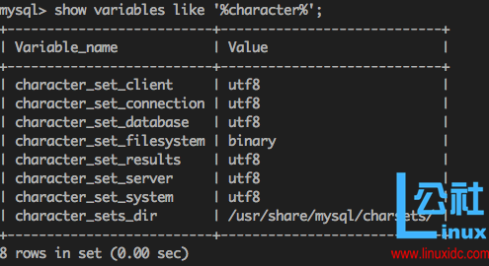

**默认配置文件路径：**   
配置文件：/etc/my.cnf   
日志文件：/var/log//var/log/mysqld.log   
服务启动脚本：/usr/lib/systemd/system/mysqld.service   
socket文件：/var/run/mysqld/mysqld.pid

## 3、Jira安装

### 1.创建Jira使用的数据库

mysql –uroot –p

CREATE DATABASE jira CHARACTER SET utf8 COLLATE utf8_general_ci;

CREATE USER 'jira' IDENTIFIED BY 'jira';

GRANT ALL ON jira.* TO 'jira'@'%' IDENTIFIED BY 'jira';

GRANT ALL ON jira.* TO 'jira'@'localhost' IDENTIFIED BY 'jira';

FLUSH PRIVILEGES;

exit

### 2.下载Jira软件，并安装

cd /usr/local/src/

wget https://downloads.atlassian.com/software/jira/downloads/atlassian-jira-software-7.2.3-x64.bin

chmod +x atlassian-jira-software-7.2.3-x64.bin

./atlassian-jira-software-7.2.3-x64.bin

安装时交互如下：

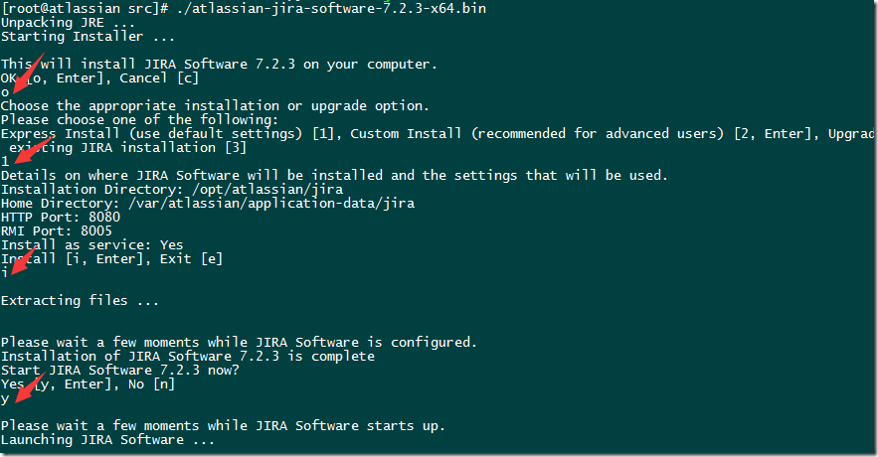

安装完成后，就可以在http://服务器IP:8080来访问，如果需要修改访问端口可以把

vim /opt/atlassian/jira/conf/server.xml

把<Service name="Catalina">

       <Connector port="8080"中的8080改成需要端口就可。

### 3.Jira破解

停止jira service jira stop

1、关闭jira，把破解包里面的atlassian-extras-3.1.2.jar和mysql-connector-java-5.1.39-bin.jar两个文件复制到/opt/atlassian/jira/atlassian-jira/WEB-INF/lib目录下（

[jira破解包\jira7.2](jira破解包/jira7.2)

其中atlassian-extras-3.1.2.jar是用来替换原来的atlassian-extras-3.1.2.jar文件，用作破解jira系统的。而mysql-connector-java-5.1.39-bin.jar是用来连接mysql数据库的驱动软件包）

再次开启服务器：http://IP:8080访问：如无法访问则关闭防火墙，或添加防火墙策略systemctl stop firewalld.service

### 4.Jira配置及汉化

1、自定义配置

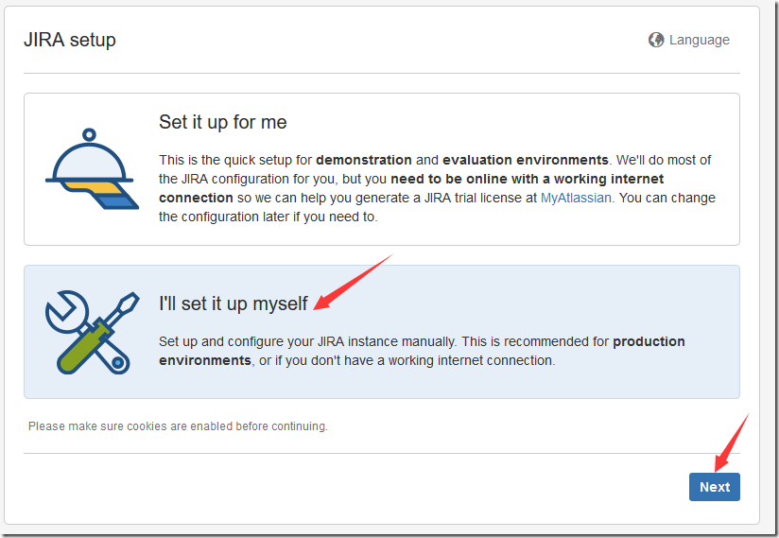

配置数据库并测试：

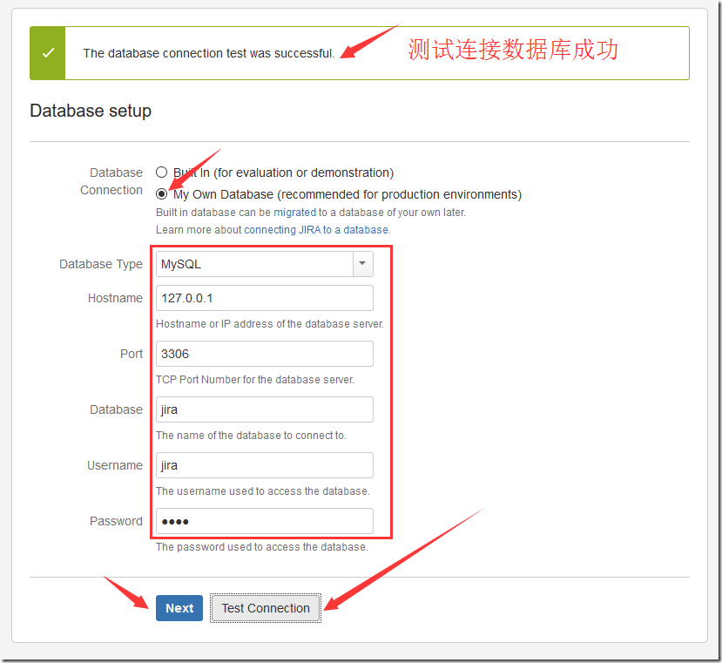

数据库建好后，会生成一个配置文件：/var/atlassian/application-data/jira/dbconfig.xml，如果需要改动，“Next”继续配置

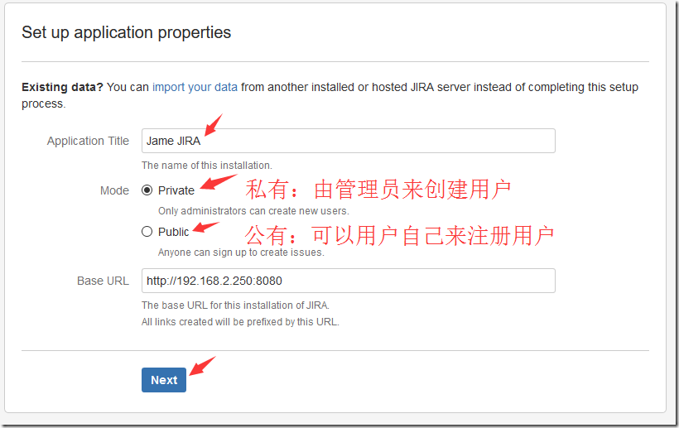

这一步需要Key，点击连接到官网去申请一个free key

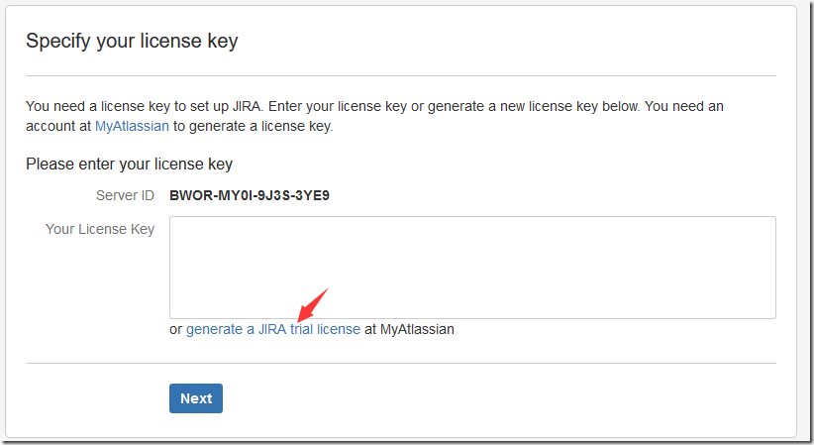

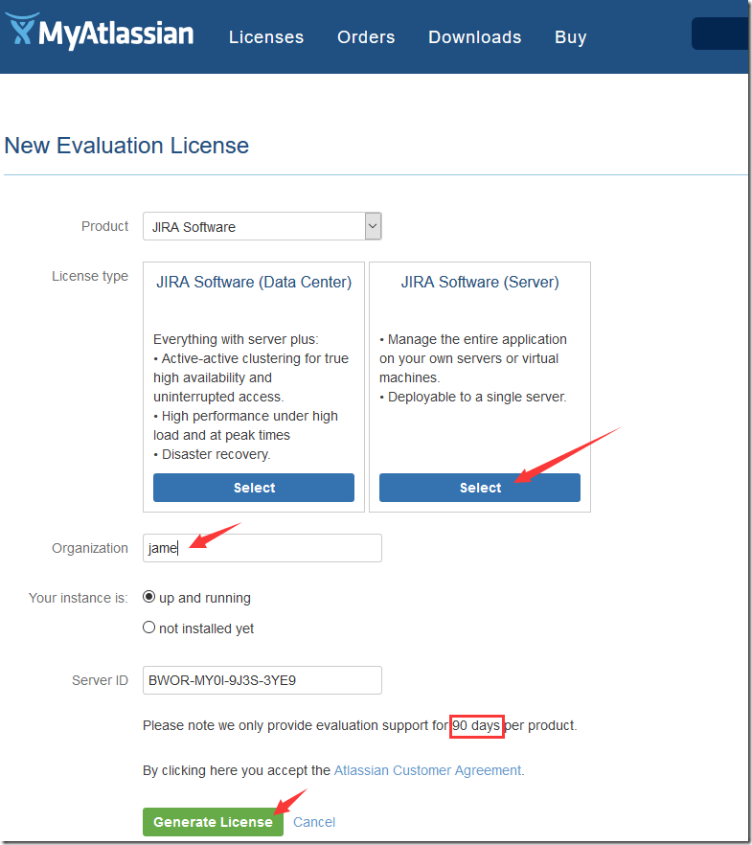

等一会之后，官网会弹窗要求绑定你服务器的IP，选”yes“后，跳转到Jira的授权页面，并已经自动填好了Key.

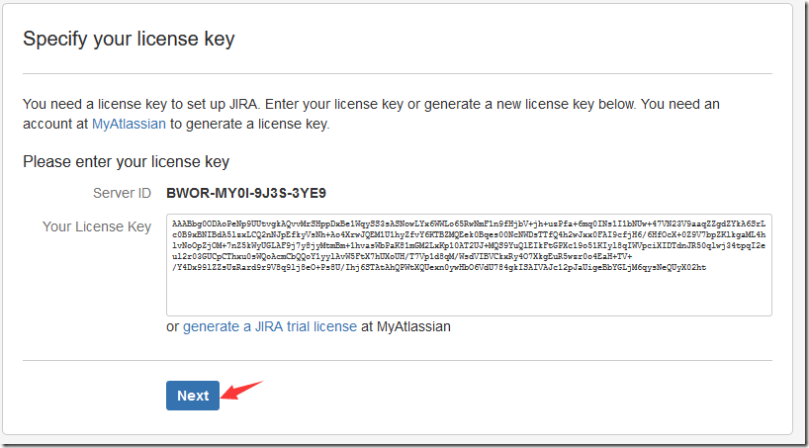

设置管理员帐号

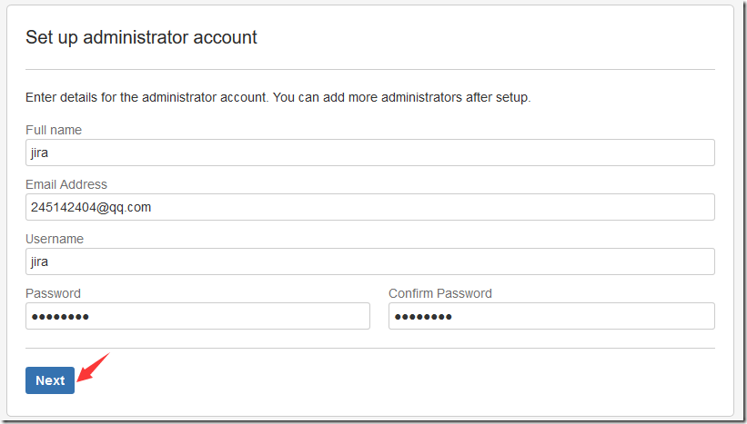

配置一个可以用来收发邮件的服务器，用于给用户发通知等信息，可以选择”Later”以后再配置。

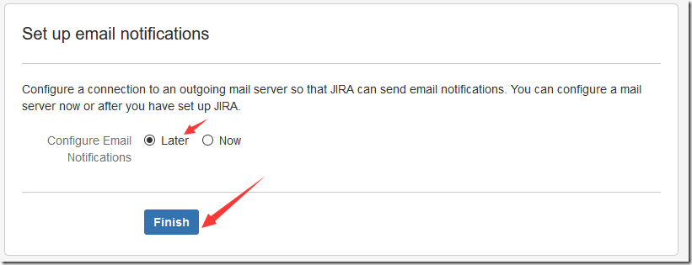

大功告成，进入登陆页面，“Log In”.

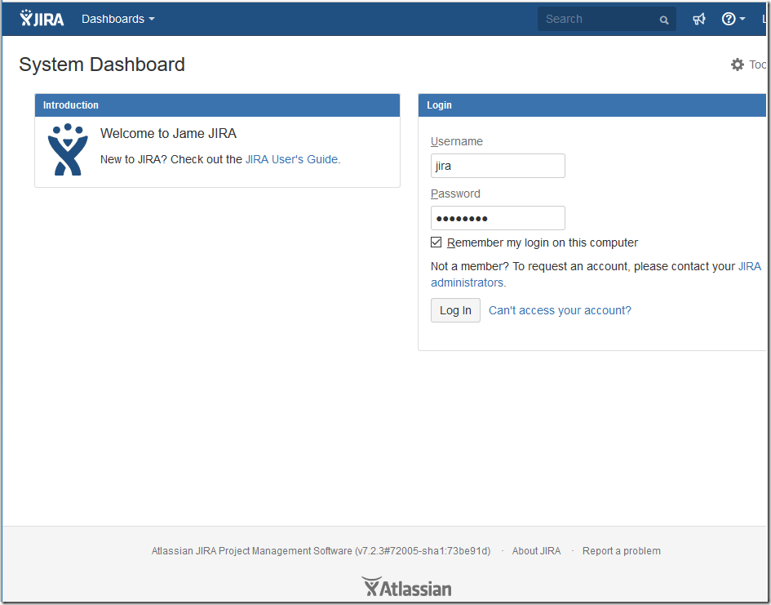

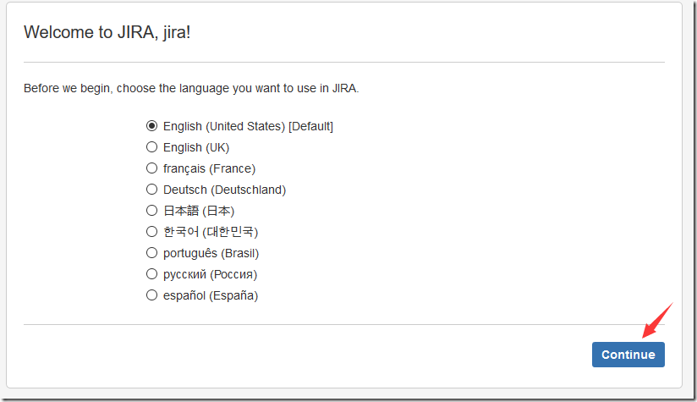

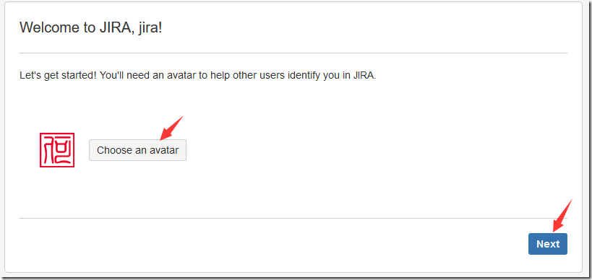

进入Jira最重要的功能界面，可以新建一个新项目或一个重要问题

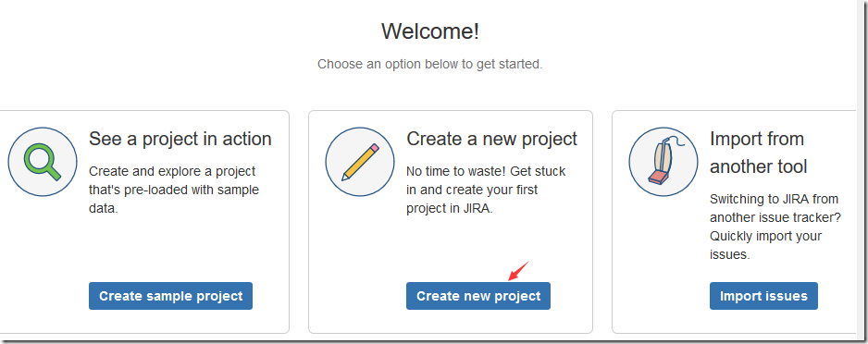

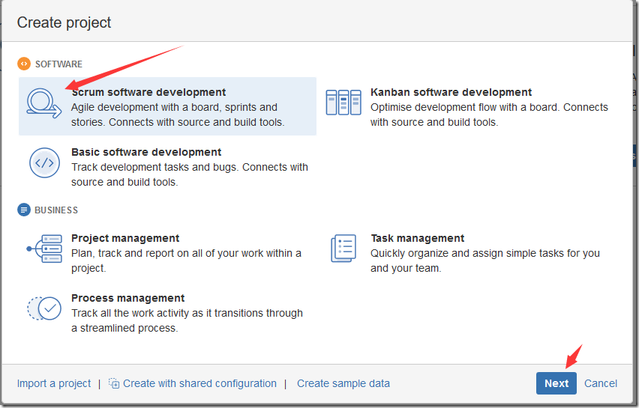

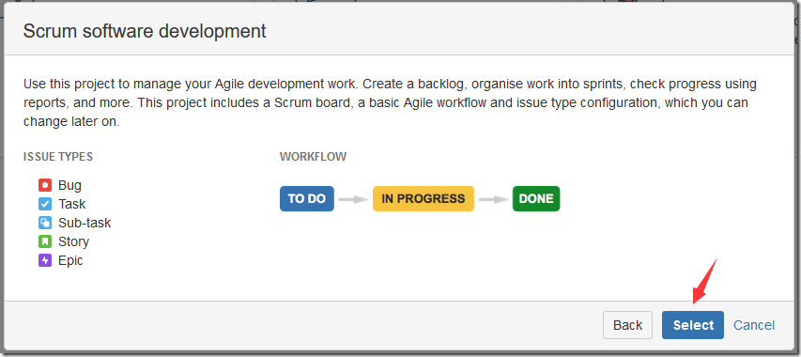

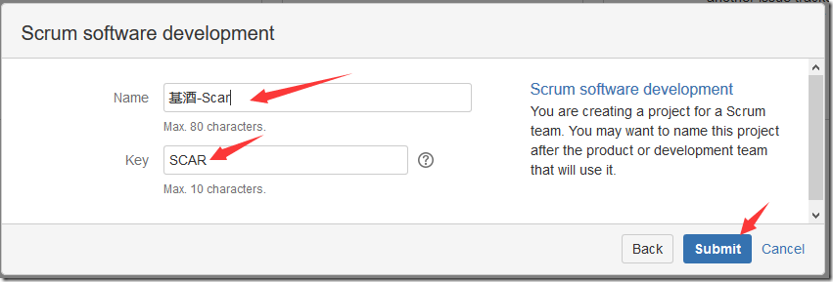

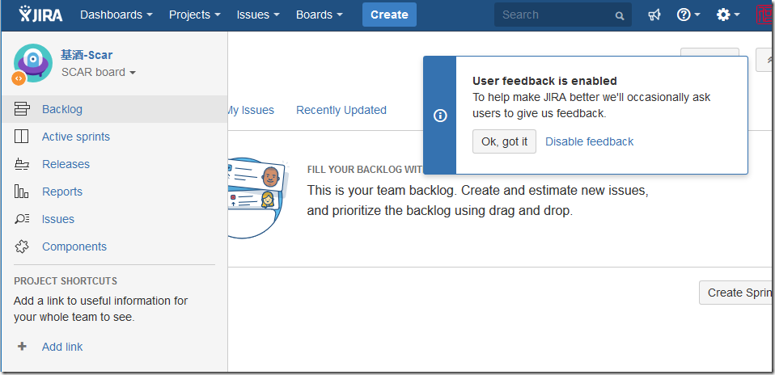

5.安装中文包

1、到官网下载和安装版本相符的语言包，下载地址：

https://translations.atlassian.com/dashboard/download?lang=zh_CN#/JIRA Core/7.2.3

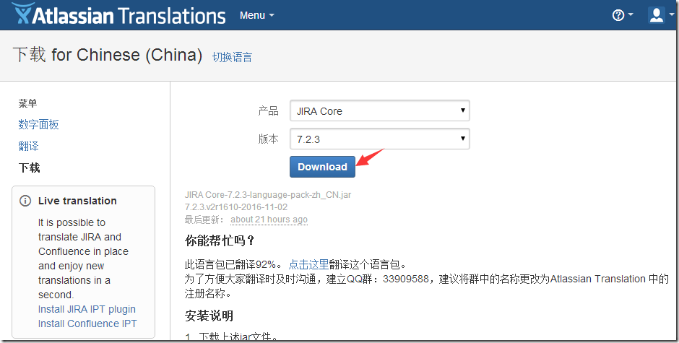

上传下载的中文语言包

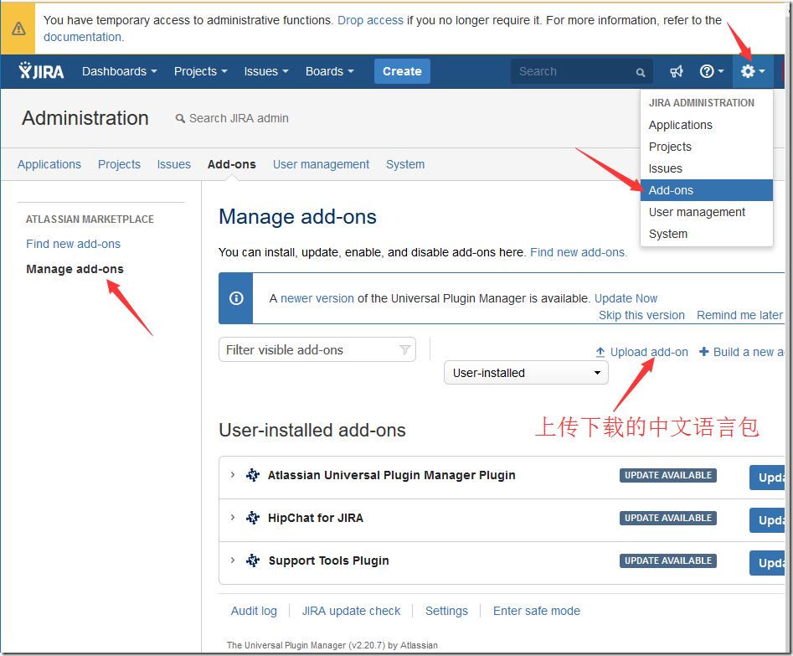

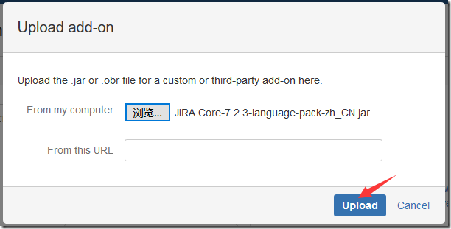

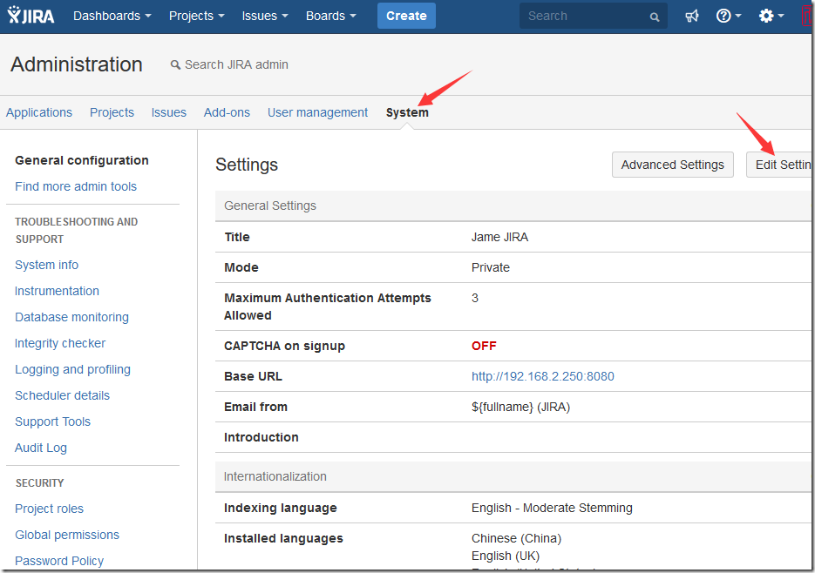

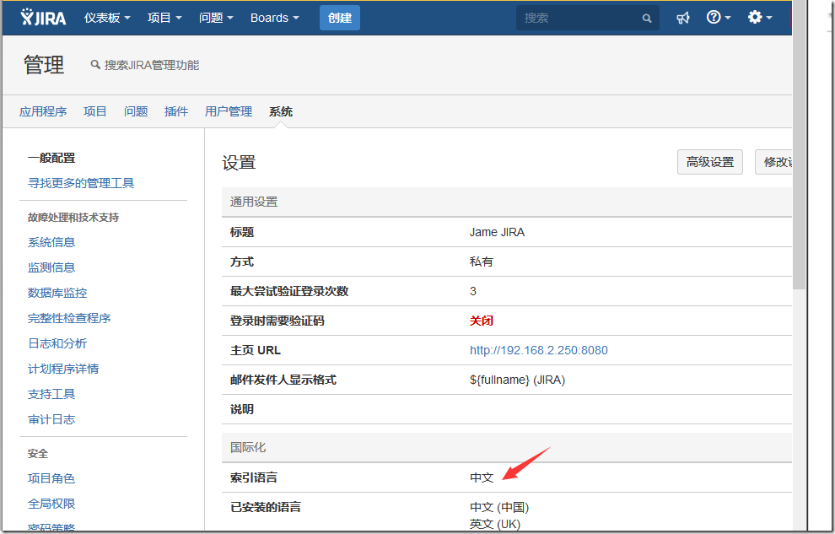

Jira使用，官网手册